

计算机网络课程设计



学期 2023-2024-1

班级 21计算机科学与技术留学生（1）

姓名 LOWRENHONG

学号 2021529620004

教师 周志宇，夏劲松，黄海，杨东鹤

|  |  |  |
| --- | --- | --- |
| 学号： 2021529620004 |  | 姓名： LOW REN HONG |

1. **课程设计目的和要求**

本课程设计须安排在《计算机网络》课程结束之后，主要目的是通过实际操作和课程设计以及编程等，加深学生对课堂所学知识的理解，提高学生对网络系统的感性认识，培养学生的动手技能和自学能力。本课程设计要求学生通过完成彼此具有独立性又相互联系的几个小课程设计，使学生能够对网络相关设备和服务器进行安装和配置，对网络设计的概念有个比较完整的认识。

1. **课程设计内容**

任务1：路由器远程配置

作为网络管理员，第一次在设备机房对路由器进行初次配置后，以后在办公室或者出差时，也可以对设备进行远程管理，现在要在路由器上做适当配置。

任务2：路由器静态路由配置

学校有新旧两个校区，每个校区有一个独立的局域网，两个校区能够正常访问，共享资源，每个校区出口利用一台路由器进行连接，两台路由器间学校申请了一条DDN专线，要求做适当的配置实现两个校区的正常访问。

任务3：路由器RIP动态路由配置

假设校园网通过一台三层交换机连到校园网出口路由器上，路由器再和校园外的另一台路由器连接。现在要做适当配置，实现校园网内部主机与校园外部主机之间的相互通信。为了简化网管的管理维护工作，分别采用RIPV2和OSPF协议实现互通。

任务4：路由器OSPF路由协议配置

假设某公司通过一台三层交换机连到公司出口路由器R1上，路由器在和公司外的另一台路由器R2连接，三层交换机与R1间运行RIPV2路由协议，R1与R2间运行OSPF路由协议。现在要做适当的配置，实现公司内部与公司外部主机之间的相互通信。

1. **课程设计过程和结果分析**
   1. **任务1：路由器的基本配置**

作为网络管理员，第一次在设备机房对路由器进行初次配置后，以后在办公室或者出差时，也可以对设备进行远程管理，现在要在路由器上做适当配置。

**目标**

* 掌握路由器几种常用配置方法；
* 掌握采用 Console 线缆配置路由器的方法；
* 掌握采用 Telnet 方式配置路由器的方法；
* 熟悉路由器不同的命令行操作模式以及各种模式之间的切换；
* 掌握路由器的基本配置命令；

**步骤**

新建 packet tracer 拓扑图

1. 用标准 console 线缆用于连接计算机的串口和路由器的 console 上。

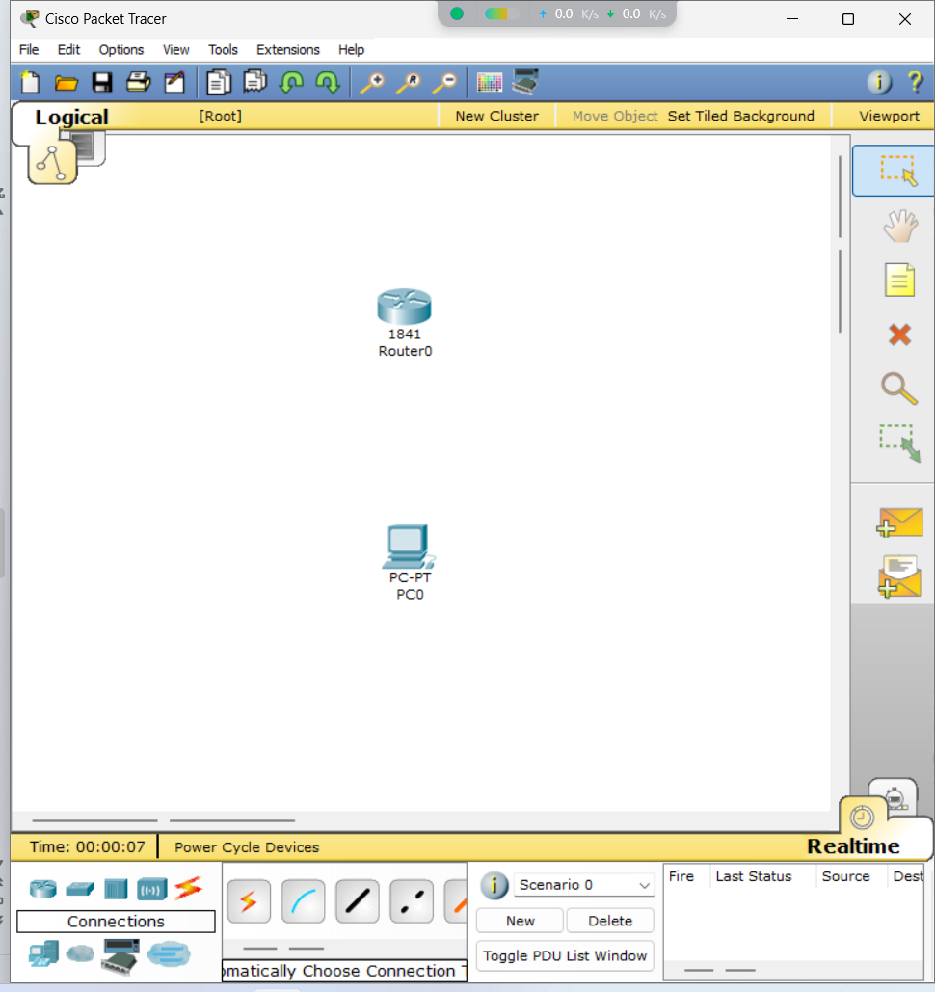

PC端选择自己的设备，Router端选择Console

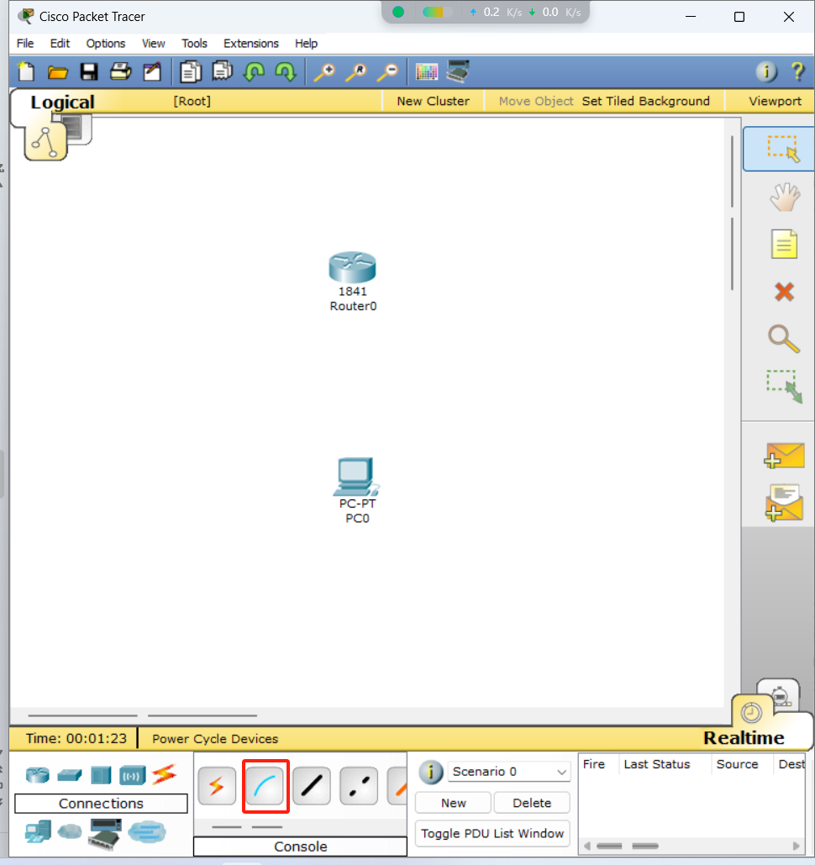

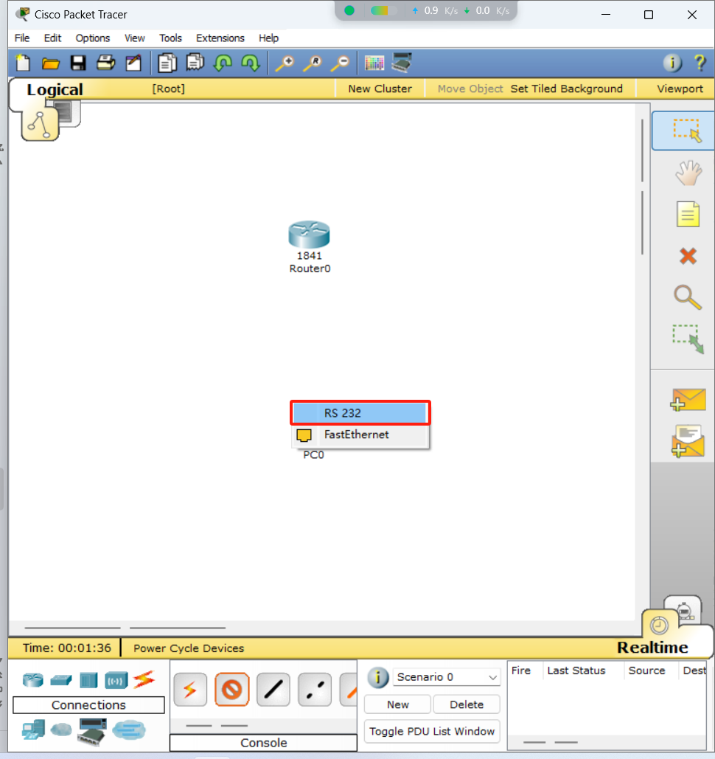

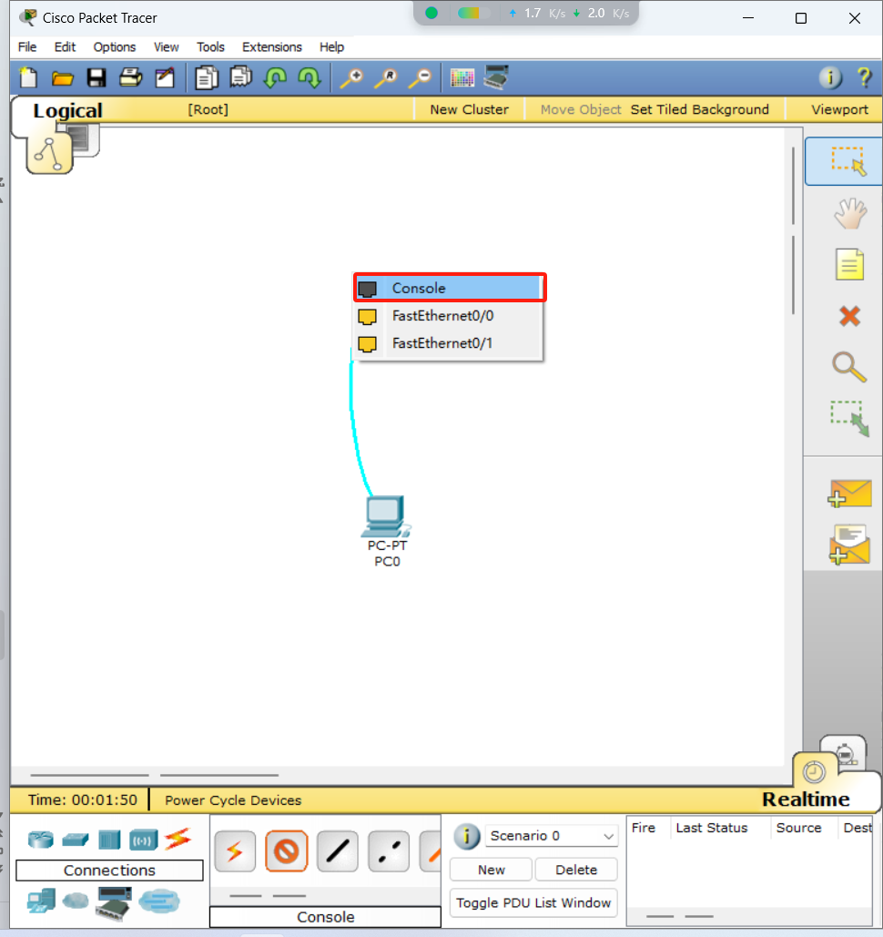

1. 在计算机上启用超级终端，并配置超级终端的参数，是计算机与路由器通过 console 接口建立连接；

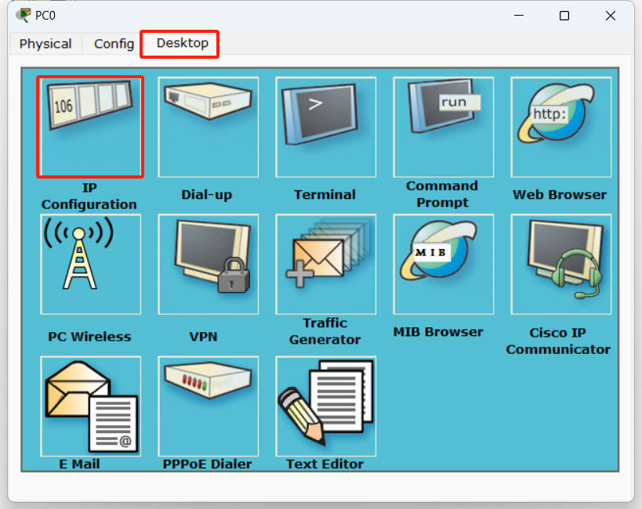

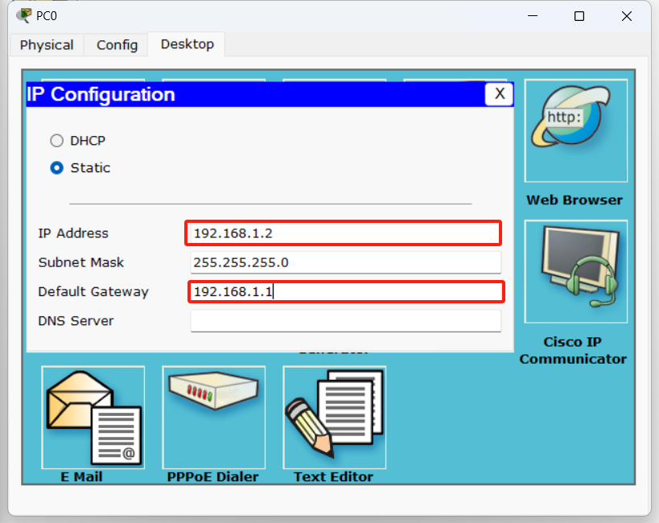

配置了PC的地址以及路由器的地址

IP: 192.168.1.2

Submask: 255.255.255.0

Gateway:192.168.1.1

1. 配置路由器的管理的 IP 地址，并为 Telnet 用户配置用户名和登录口令。配置计算机的 IP 地址（与路由器管理 IP 地址在同一个网段），通过网线将计算机和路由器相连，通过计算机 Telnet 到路由器上对交换机进行查看；

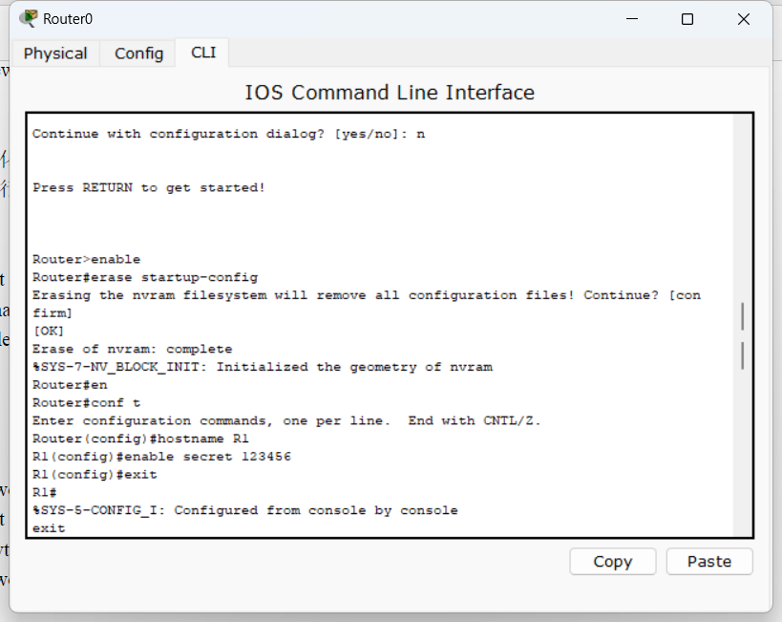

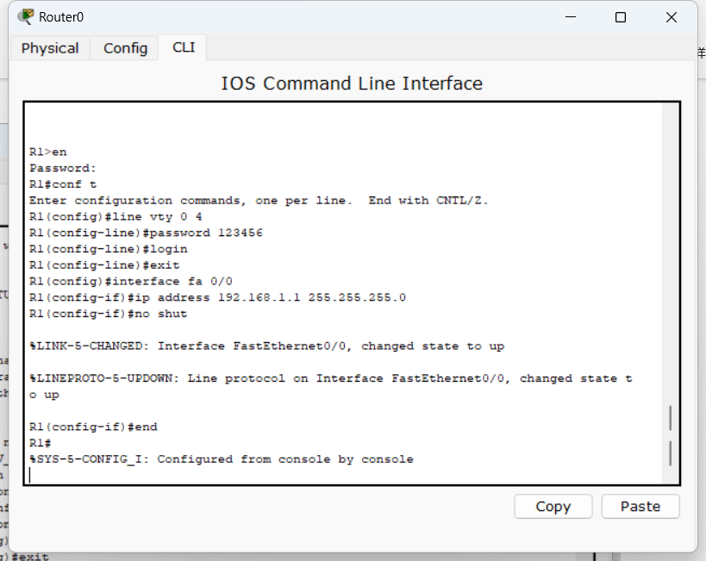

conf t：进入全局配置模式。

hostname R1：将路由器的主机名设置为“R1”。

enable secret 123456：将特权密码设置为“123456”。

exit：退出当前配置模式。

exit：退出到特权执行模式。

en：进入特权执行模式。

然后系统会提示您输入密码，一旦输入密码，屏幕上不会显示密码。

conf t：再次进入全局配置模式。

line vty 0 4：进入虚拟终端线路0到4的配置模式（用于Telnet）。

password 5ijsj：将Telnet密码设置为“5ijsj”。注意：出于安全原因，仅使用“password”不是推荐的做法；您可能希望使用“login local”进行使用本地用户名/密码数据库的身份验证。

login：在虚拟终端线路上启用登录身份验证。

exit：退出线路配置模式。

interface fa 0/0：进入FastEthernet 0/0的接口配置模式。

ip address 192.168.1.1 255.255.255.0：为FastEthernet 0/0设置IP地址和子网掩码。

no shut：通过去除关闭状态将接口启动。

end：退出接口配置模式。

配置完成。

1. 显示当前配置信息；

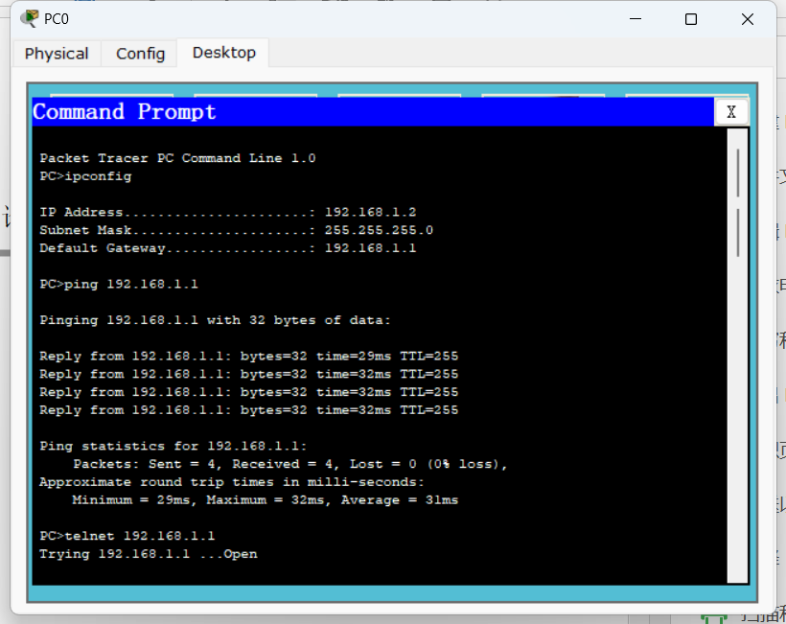

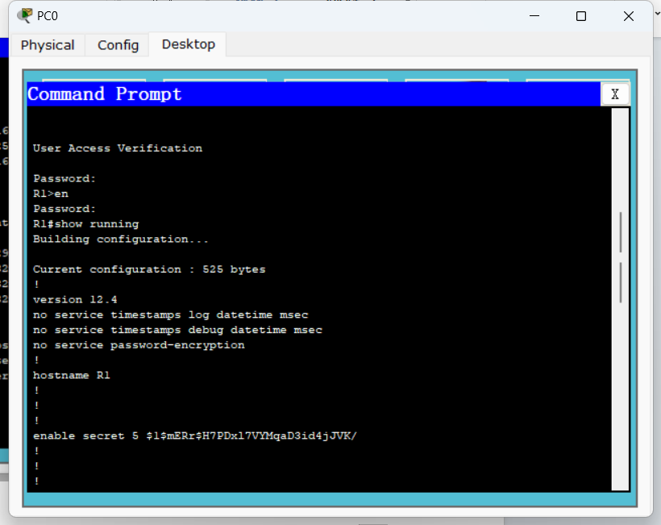

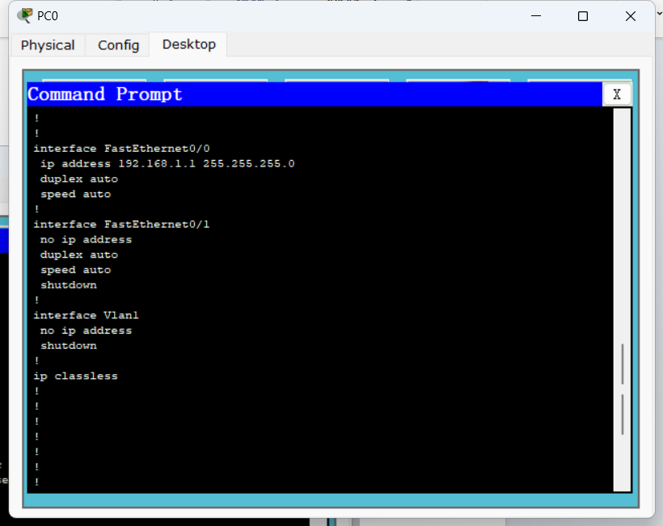

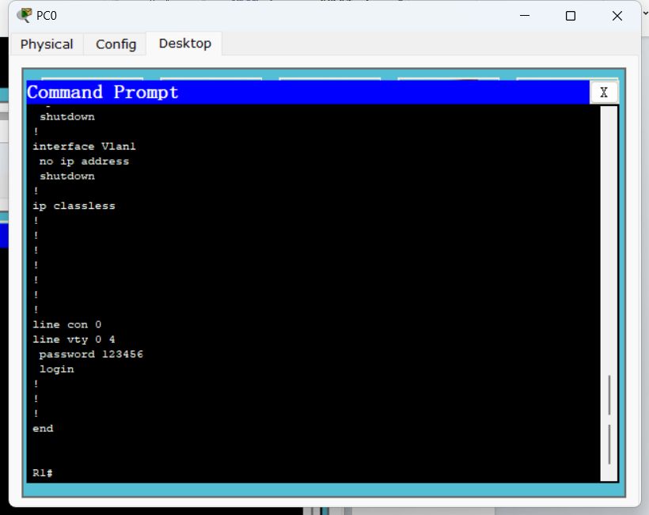

ipconfig

ping 192.168.1.1

telnet 192.168.1.1

password:123456

en

password:123456

show running

**设备**

Router_2811 1台

PC 1台

线：交叉线直连线

交叉线：路由器与计算机相连，路由器与交换器相连

直连线：计算机与交换机相连

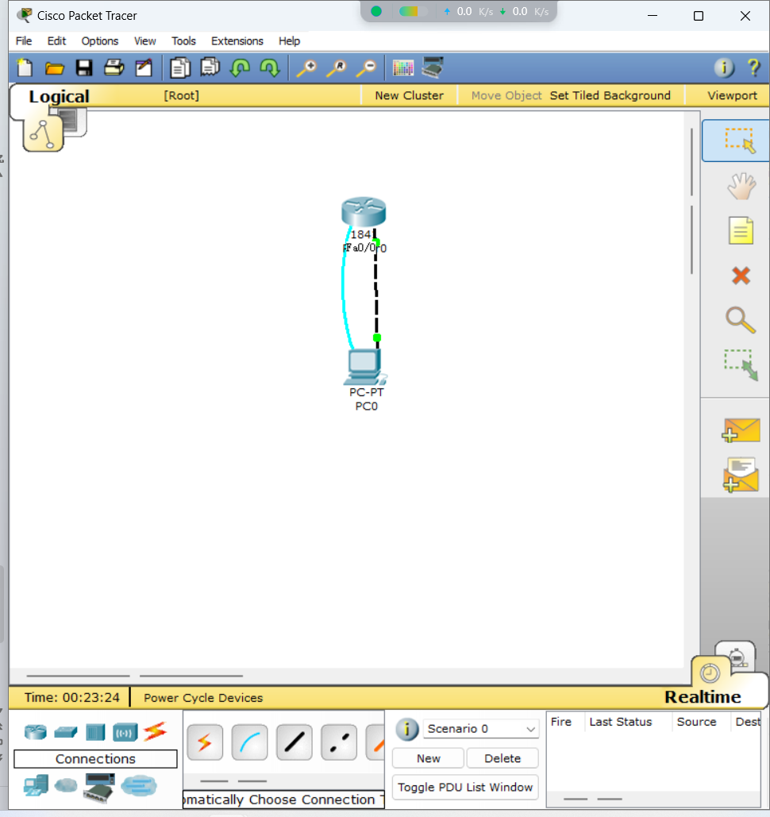

* 1. **任务2：路由器静态路由配置**

**目标**

* 掌握静态路由的配置方法和技巧；
* 掌握通过静态路由方式实现网络的连通性；
* 熟悉广域网线缆的链接方式；

**步骤**

新建packet tracer 拓扑图

1. 在路由器R1、R2 上配置接口的IP 地址和R1 串口上的时钟频率；

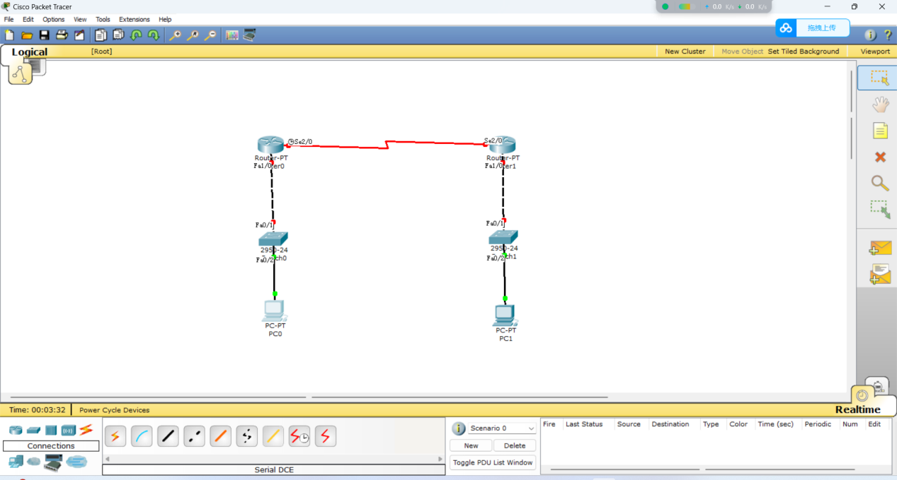

**PC 0**

IP: 192.168.1.2

Submask: 255.255.255.0

Gateway: 192.168.1.1

**PC 1**

IP: 192.168.2.2

Submask: 255.255.255.0

Gateway: 192.168.2.1

1. 查看路由器生成的直连路由；

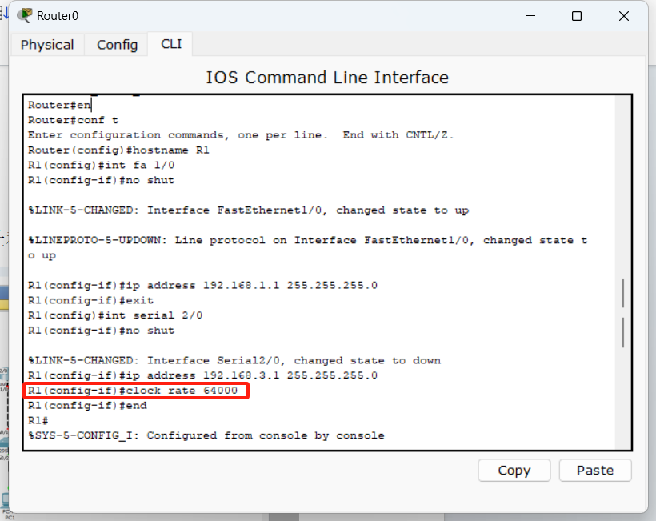

**R0**

en

conf t

hostname R1

int fa 1/0

no shut

ip address 192.168.1.1 255.255.255.0

exit

int serial 2/0

no shut

ip address 192.168.3.1 255.255.255.0

clock rate 64000（必须配置时钟才可通信）

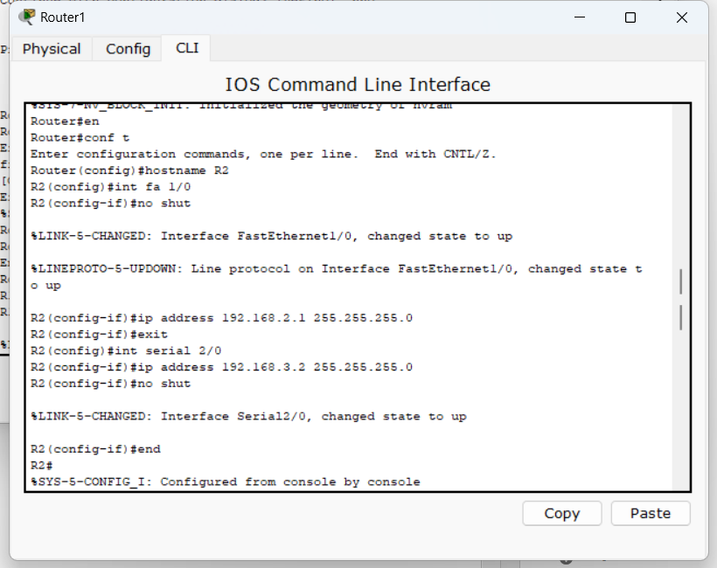**R1**

en

conf t

hostname R2

int fa 1/0

no shut

ip address 192.168.2.1 255.255.255.0

exit

int serial 2/0

ip address 192.168.3.2 255.255.255.0

no shut

End

1. 在路由器R1、R2 上配置静态路由；

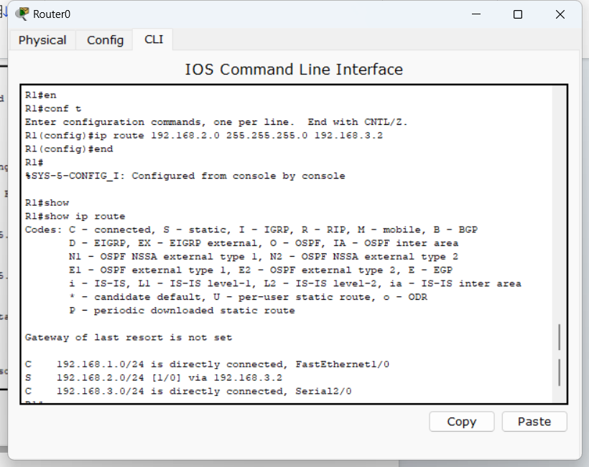

**R0**

en

conf t

ip route 192.168.2.0 255.255.255.0 192.168.3.2

end

show ip route

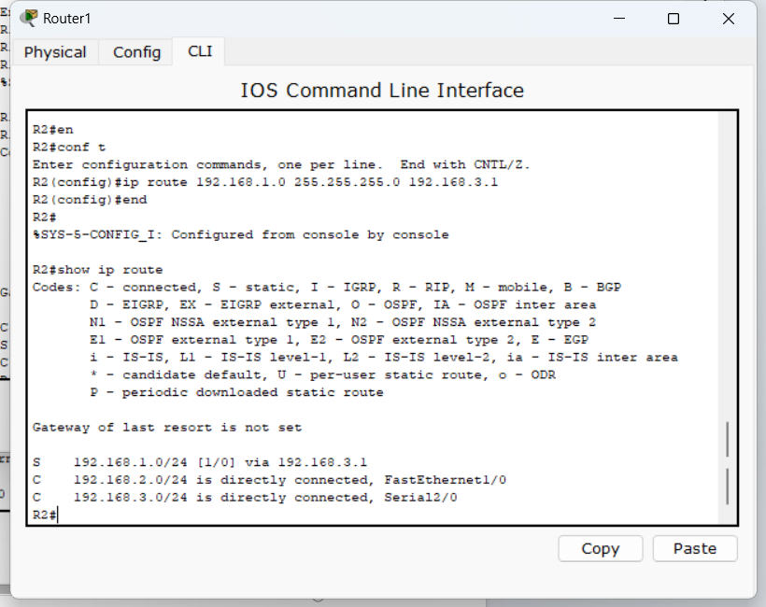

**R1**

en

conf t

ip route 192.168.1.0 255.255.255.0 192.168.3.1

end

show ip route

1. PC1、PC2 主机之间可以相互通信；

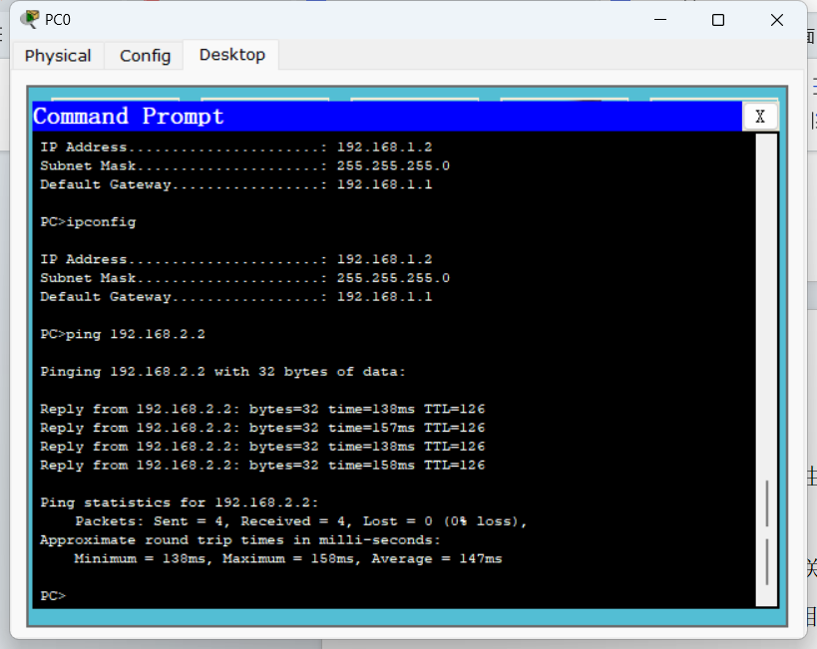

**设备**

PC

Router-PT

Switch_2960 2 台；

直连线；交叉线

DCE 串口线

* 1. **任务3：路由器RIP动态路由配置**

**目标**

* 掌握RIP 协议的配置方法：
* 掌握查看通过动态路由协议RIP 学习产生的路由；
* 熟悉广域网线缆的链接方式；

**步骤**

建立建立packet tracer 拓扑图

1. 在本实验中的三层交换机上划分VLAN10 和 VLAN20，其中 VLAN10 用于连接校园网主机，VLAN20 用于连接 R1。

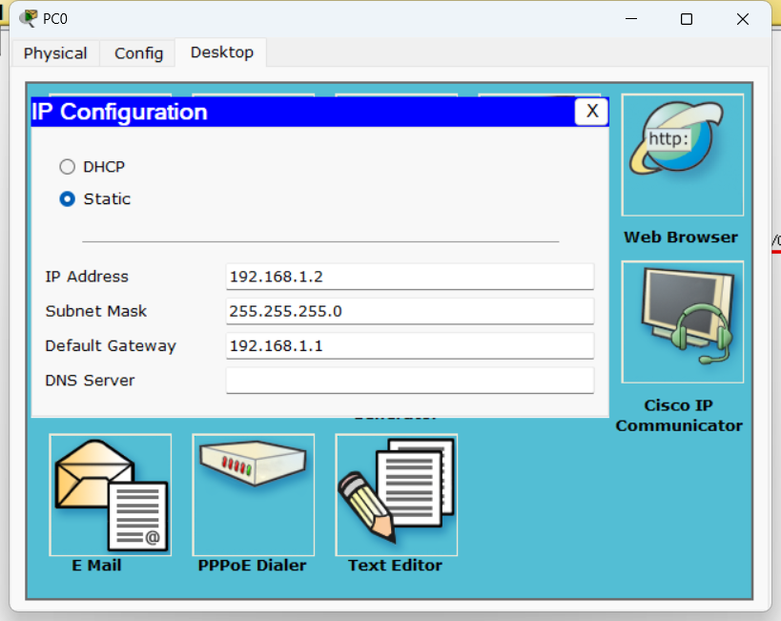

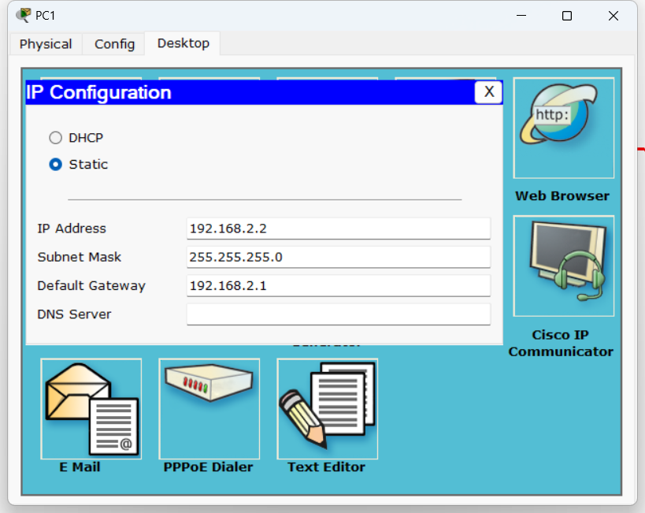

**PC0**

IP: 192.168.1.2

Submask: 255.255.255.0

Gateway: 192.168.1.1

**PC1**

IP: 192.168.2.2

Submask: 255.255.255.0

Gateway: 192.168.2.1

1. 路由器之间通过 V.35 电缆通过串口连接，DCE 端连接在 R1 上，配置其时钟频率64000。

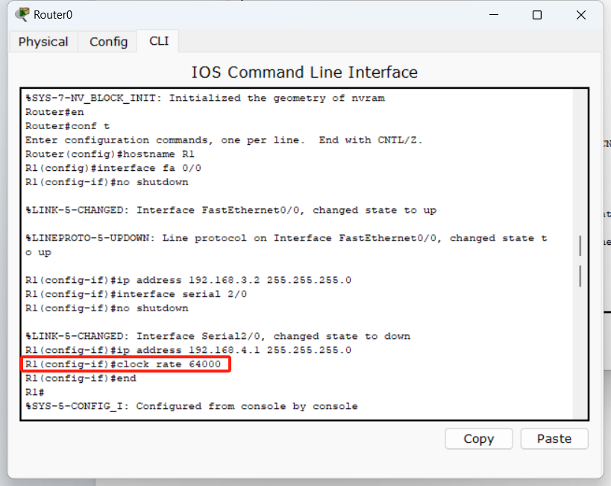

**R0**

en

conf t

hostname R1

interface fa 0/0

no shutdown

ip address 192.168.3.2 255.255.255.0

interface serial 2/0

no shutdown

ip address 192.168.4.1 255.255.255.0

clock rate 64000

end

show ip route

1. 主机和交换机通过直连线，主机与路由器通过交叉线连接。

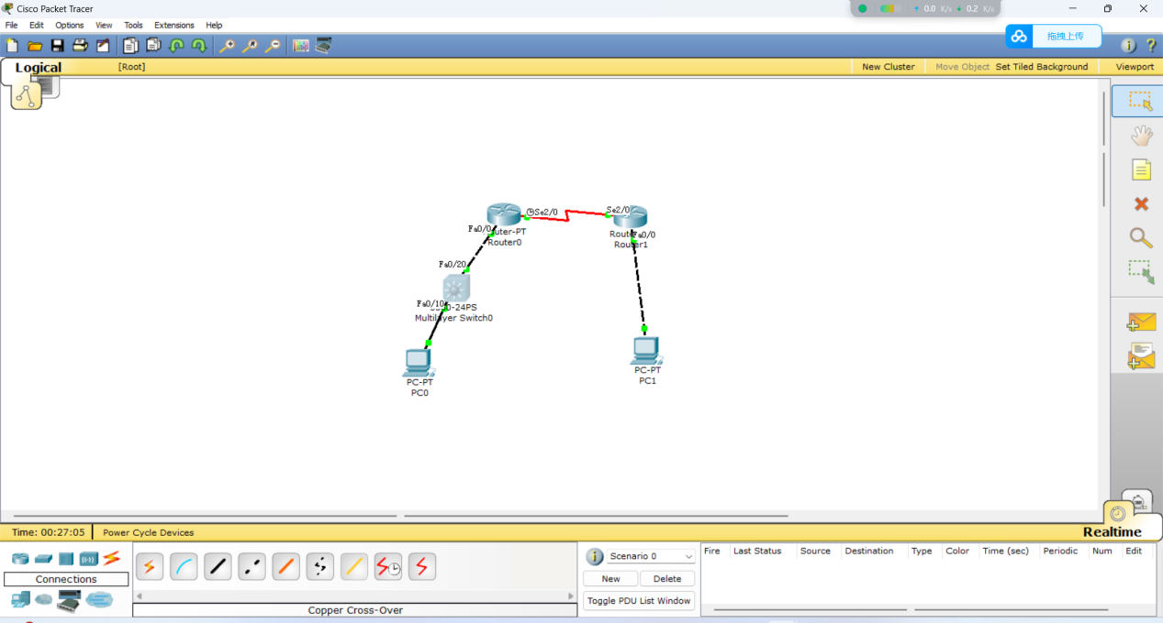

1. 在S3560 上配置 RIPV2 路由协议。

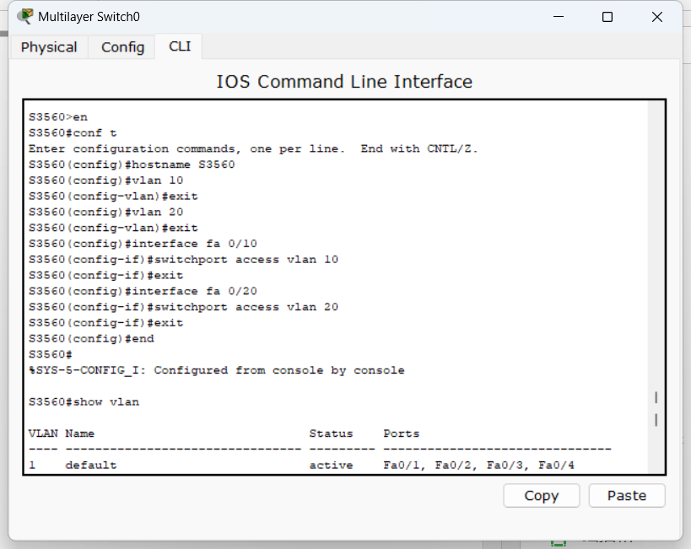

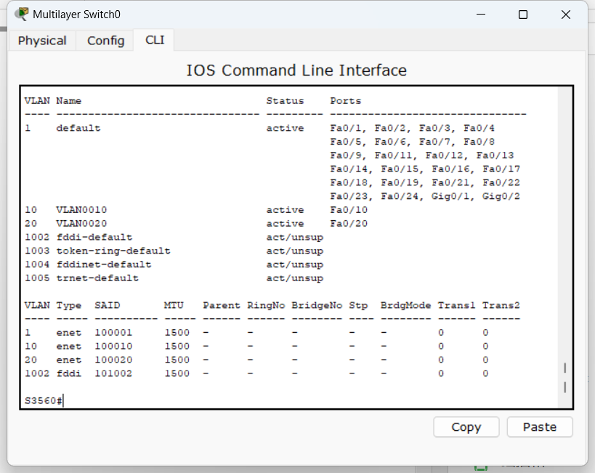

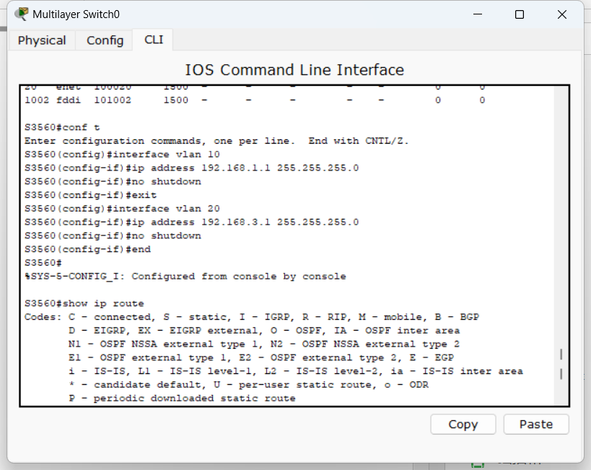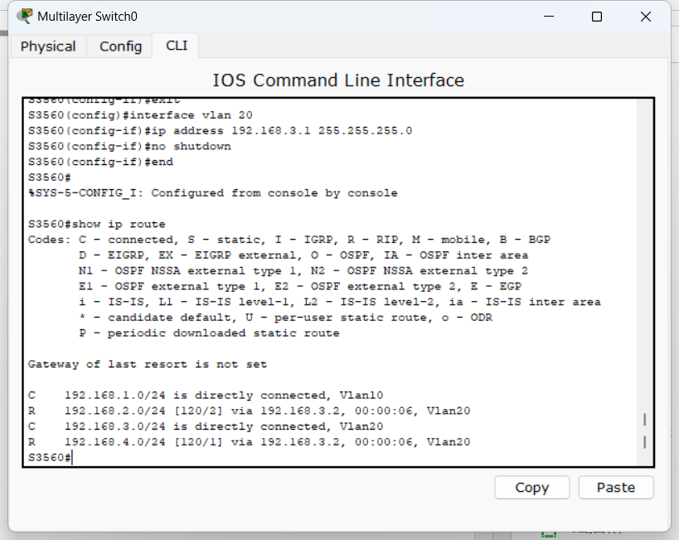

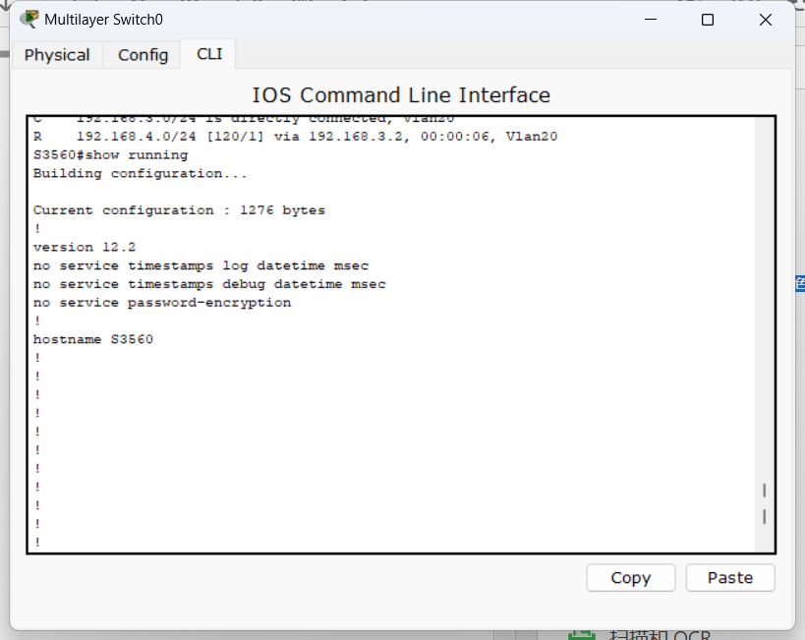

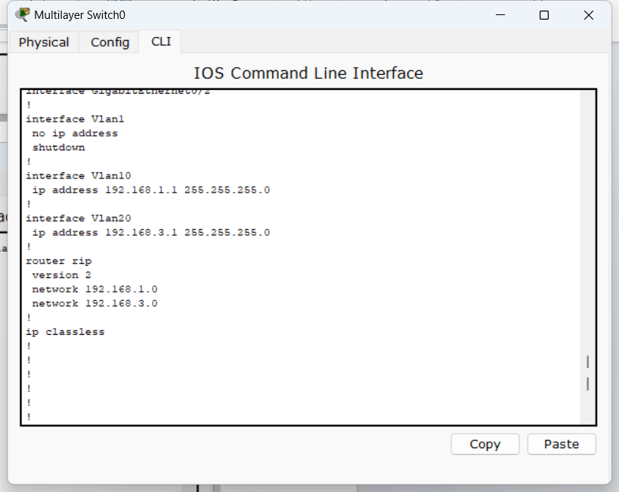

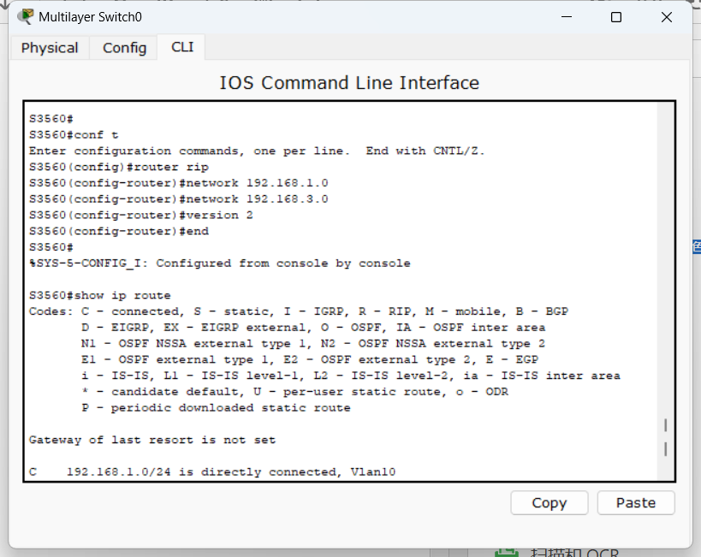

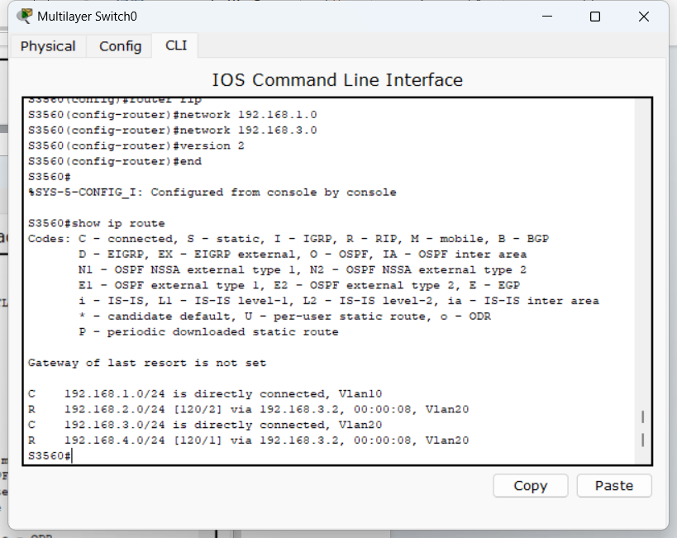

**S3560**

en

conf t

hostname S3560

vlan 10

exit

vlan 20

exit

interface fa 0/10

switchport access vlan 10

exit

interface fa 0/20

switchport access valn 20

exit

end

show vlan

conf t

interface vlan 10

ip address 192.168.1.1 255.255.255.0

no shutdown

exit

interface vlan 20

ip address 192.168.3.1 255.255.255.0

no shutdown

end

show ip route

show runing

conf t

router rip

network 192.168.1.0

network 192.168.3.0

version 2

end

show ip route

1. 在路由器R1、R2 上配置 RIPV2 路由协议。

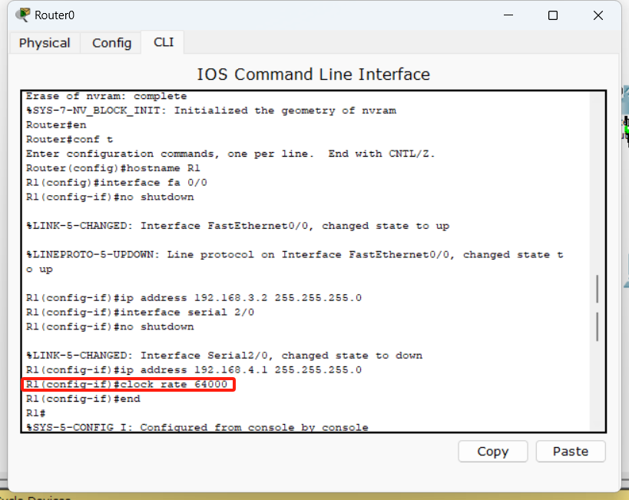

**R0**

en

conf t

hostname R1

interface fa 0/0

no shutdown

ip address 192.168.3.2 255.255.255.0

interface serial 2/0

no shutdown

ip address 192.168.4.1 255.255.255.0

clock rate 64000

end

show ip route

conf t

router rip

network 192.168.3.0

network 192.168.4.0

version 2

Exit

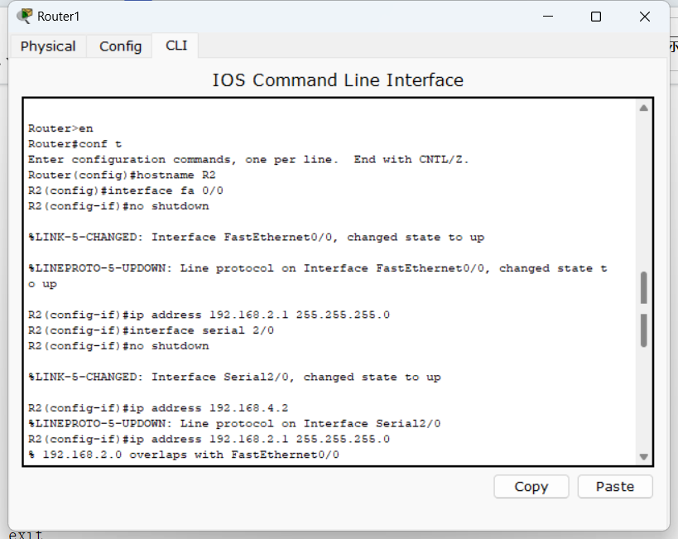

**R1**

en

conf t

hostname R2

interface fa 0/0

no shutdown

ip address 192.168.2.1 255.255.255.0

interface serial 2/0

no shutdown

ip address 192.168.4.2 255.255.255.0

end

show ip route

conf t

router rip

network 192.168.2.0

netword 192.168.4.0

version 2

End

1. 验证PC1、PC2 主机之间可以互相同信；

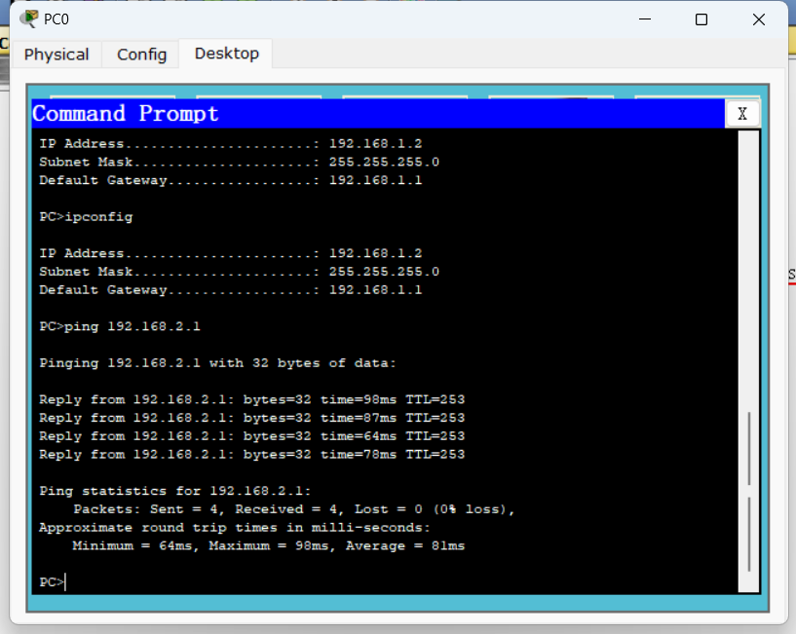

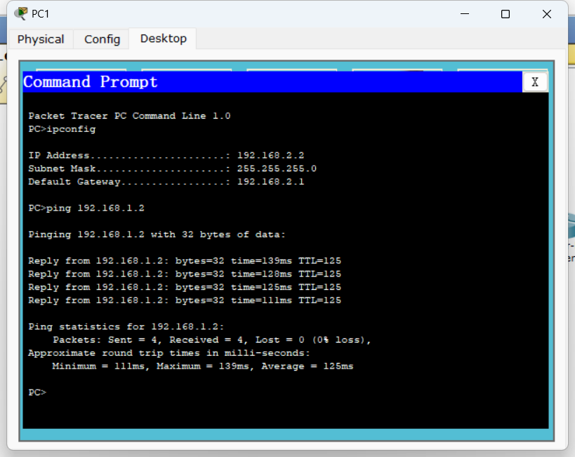

**设备**

PC

Switch_3560

Router-PT

直连线；交叉线；DCE 串口线

* 1. **任务4：路由器OSPF路由协议配置**

**目标**

* 掌握OSPF 协议的配置方法：
* 掌握查看通过动态路由协议OSPF 学习产生的路由；
* 熟悉广域网线缆的链接方式；

**步骤**

新建packet tracer 拓扑图

1. 在本实验中的三层交换机上划分VLAN10 和VLAN20，其中VLAN10 用于

连接校园网主机，VLAN20 用于连接R1。

1. 路由器之间通过V35 电缆通过串口连接，DCE 端连接在R1 上，配置其时钟

频率64000。

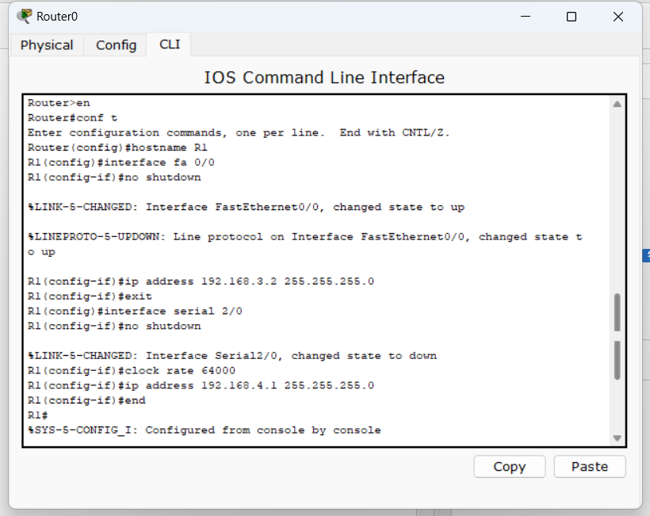**R0**

en

conf t

hostname R1

interface fa 0/0

no shutdown

ip address 192.168.3.2 255.255.255.0

exit

interface serial 2/0

no shutdown

clock rate 64000

ip address 192.168.4.1 255.255.255.0

end

show ip route

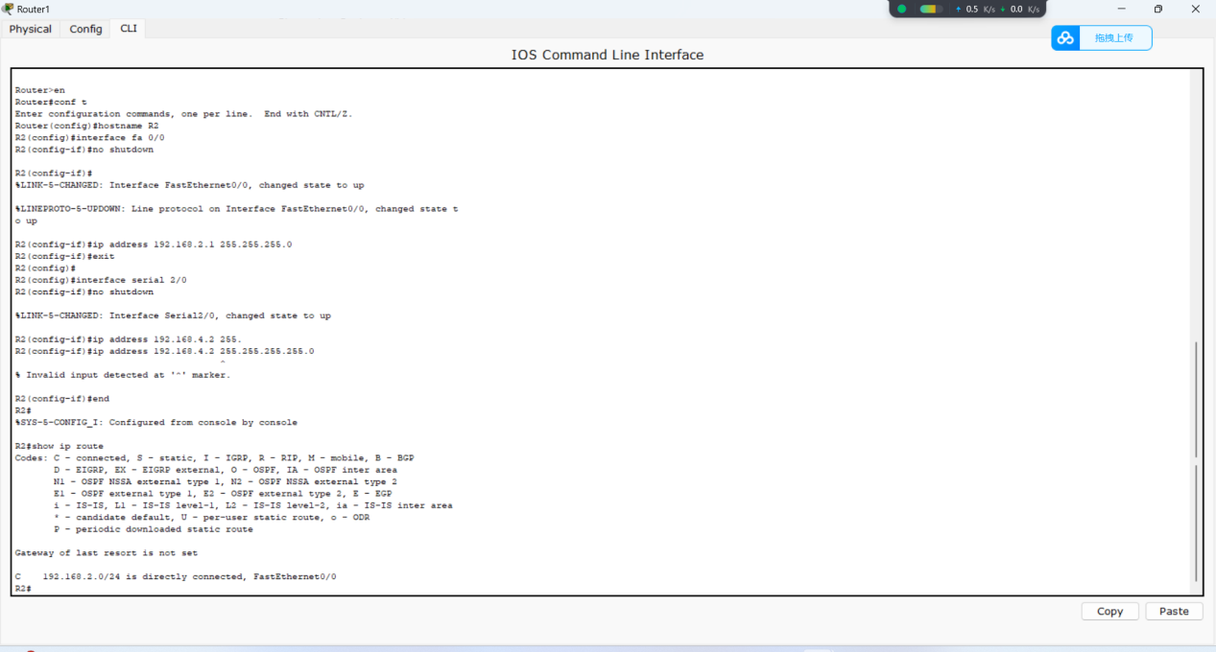

**R1**

en

conf t

hostname R2

interface fa 0/0

no shutdown

ip address 192.168.2.1 255.255.255.0

exit

interface serial 2/0

no shutdown

ip address 192.168.4.2 255.255.255.0

end

show ip route

1. 主机和交换机通过直连线，主机与路由器通过交叉线连接。

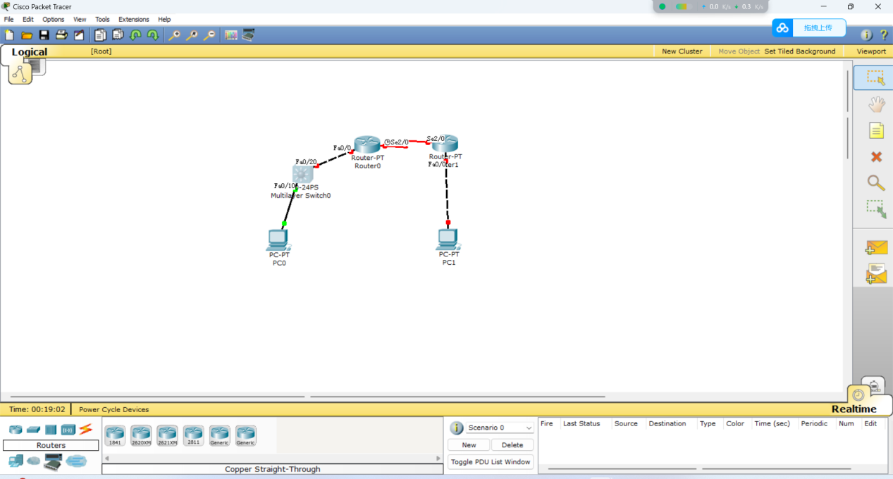

1. 在S3560 上配置OSPF 路由协议。

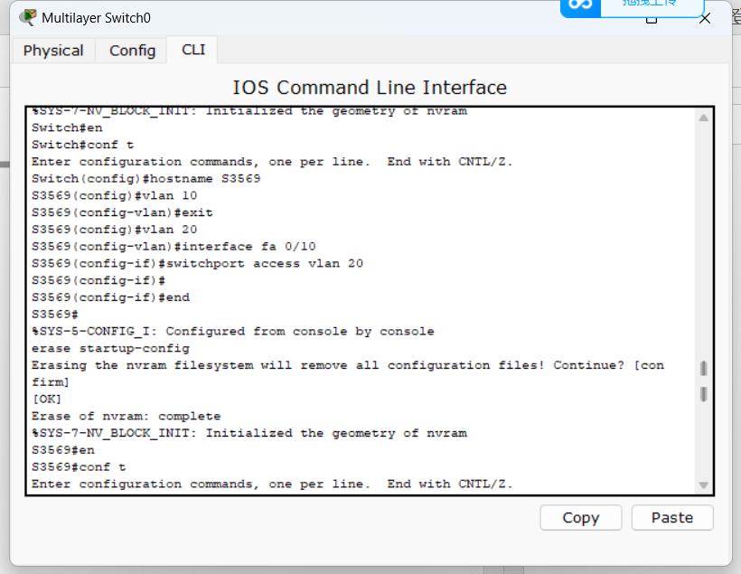

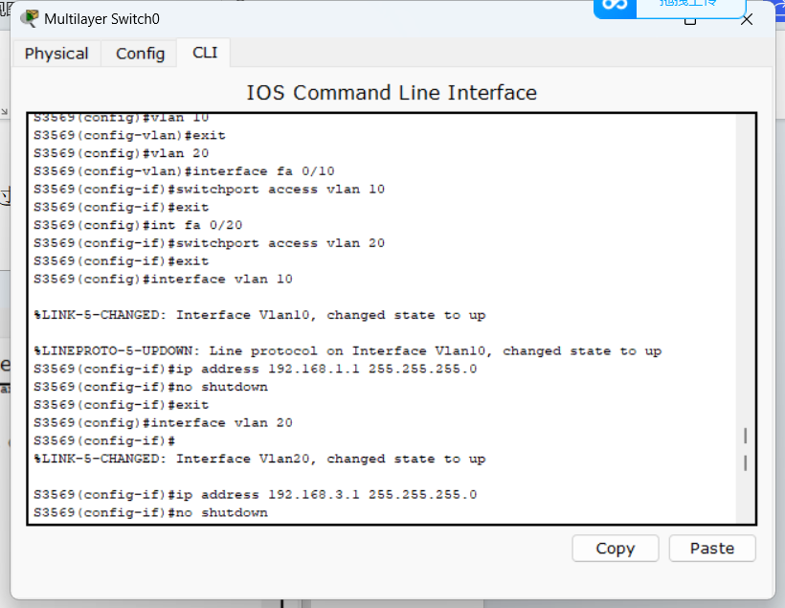

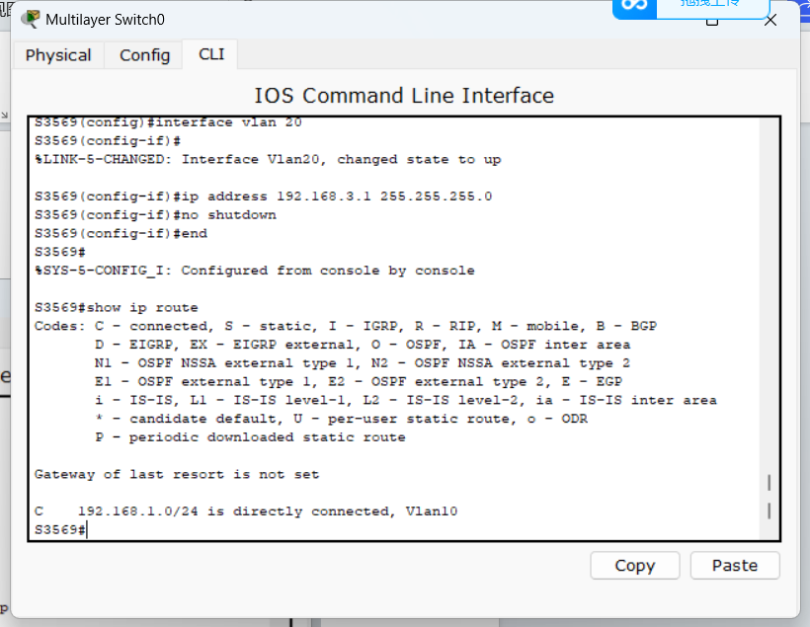

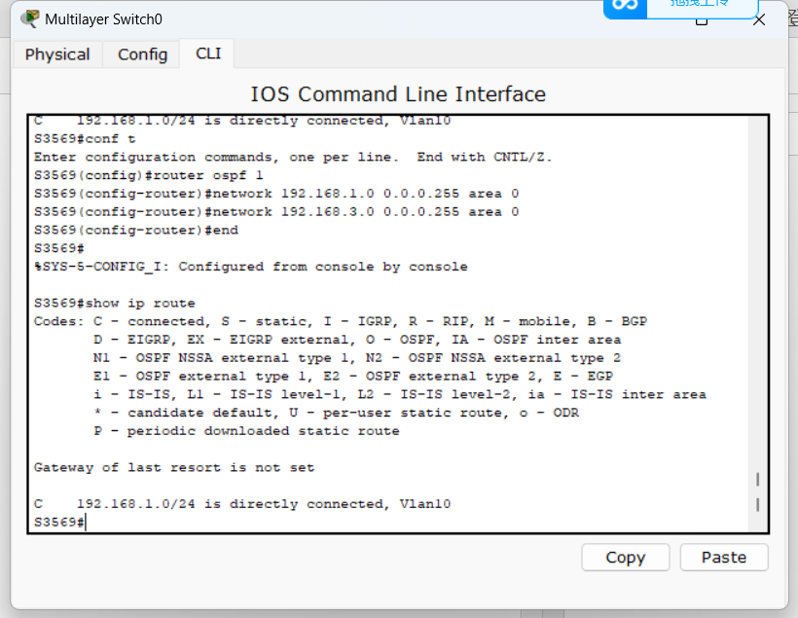

**S3560**

en

conf t

hostname S3569

vlan 10

exit

vlan 20

interface fa 0/10

switchport access vlan 10

exit

int fa 0/20

switchport access valn 20

exit

interface valn 10

ip address 192.168.1.1 255.255.255.0

no shutdown

exit

interface vlan 20

ip address 192.168.3.1 255.255.255.0

no shutdown

end

show ip route

conf t

router ospf 1

network 192.168.1.0 0.0.0.255 area 0

network 192.168.3.0 0.0.0.255 area 0

end

show ip route

1. 在路由器R1、R2 上配置OSPF 路由协议。

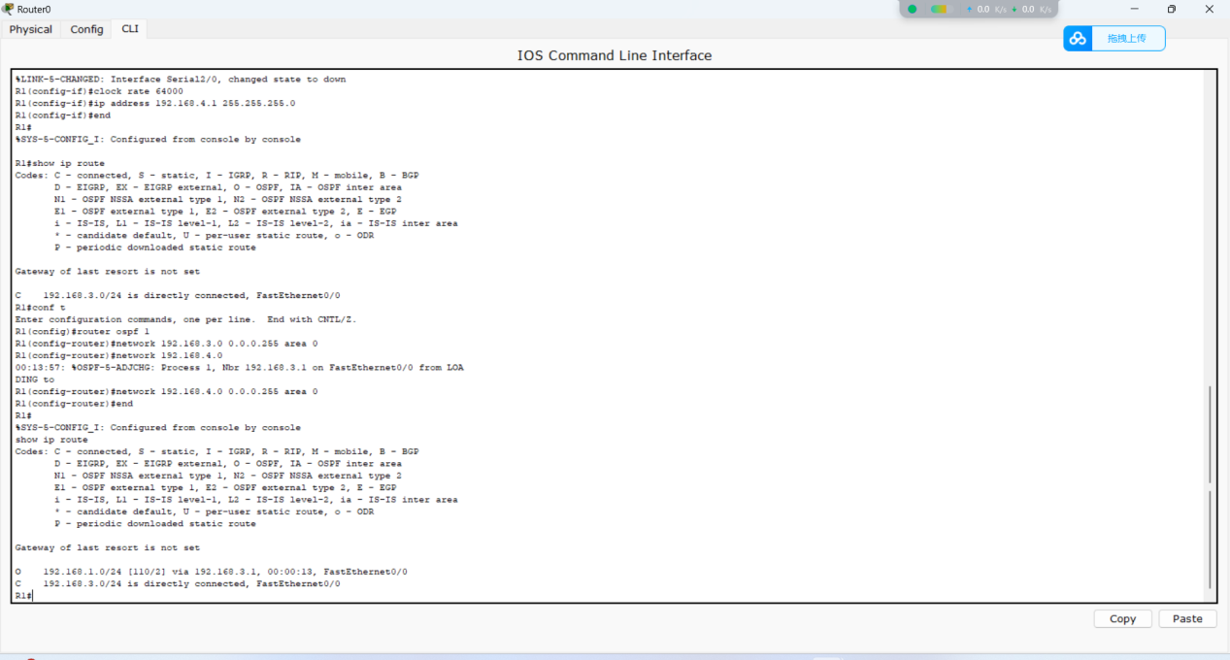

**R0**

conf t

router ospf 1

network 192.168.3.0 0.0.0.255 area 0

network 192.168.4.0 0.0.0.255 area 0

end

show ip route

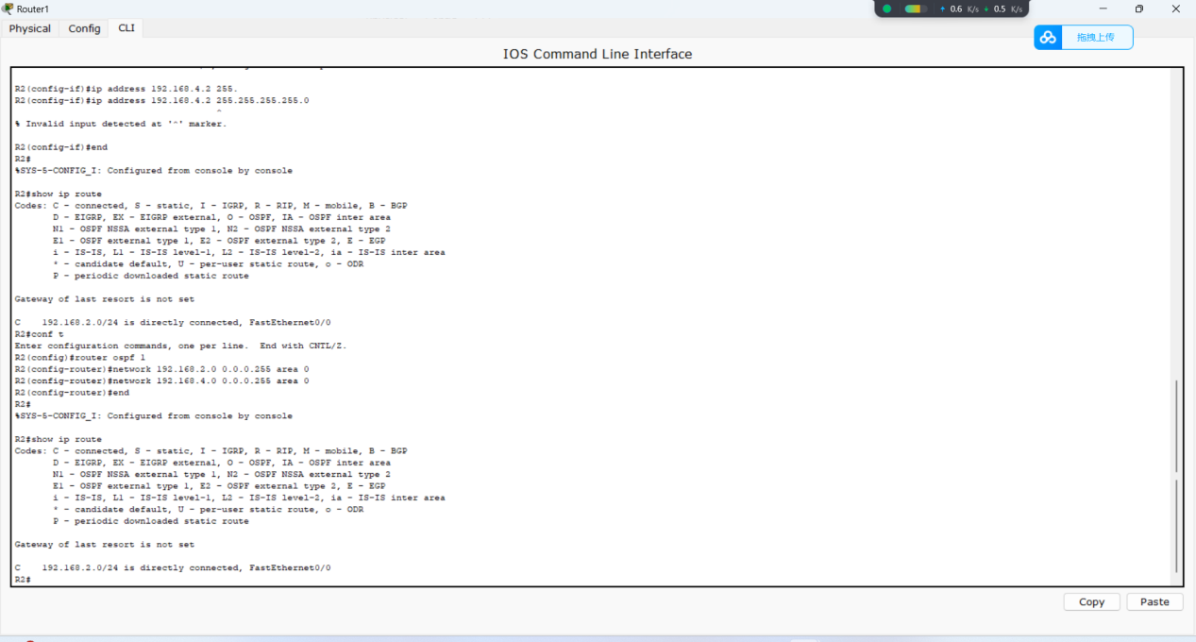

**R1**

conf t

router ospf 1

network 192.168.2.0 0.0.0.255 area 0

network 192.168.4.0 0.0.0.255 area 0

end

show ip route

1. 将PC1、PC2 主机默认网关设置为与直连网路设备接口IP 地址。

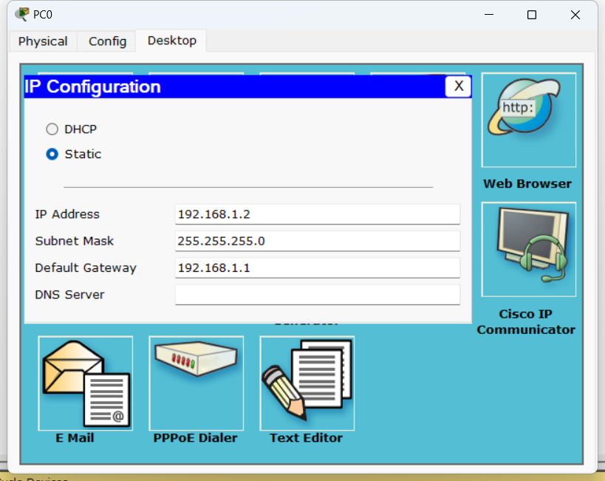

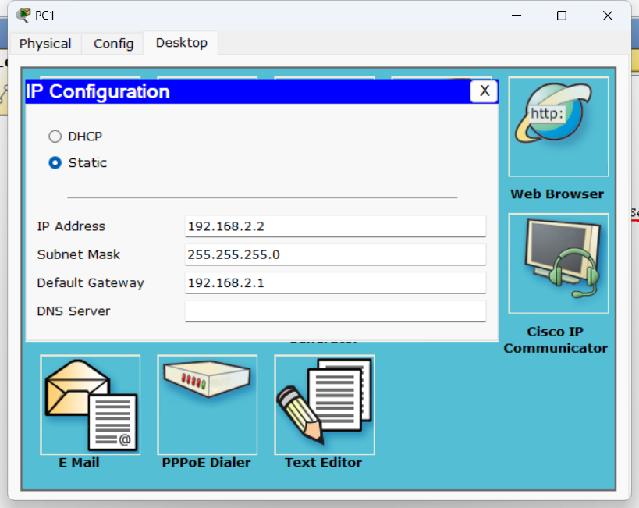

PC0

IP: 192.168.1.2

Submask: 255.255.255.0

Gateway: 192.168.1.1

PC1

IP: 192.168.2.2

Submask: 255.255.255.0

Gateway: 192.168.2.1

1. 验证PC1、PC2 主机之间可以互相同信；

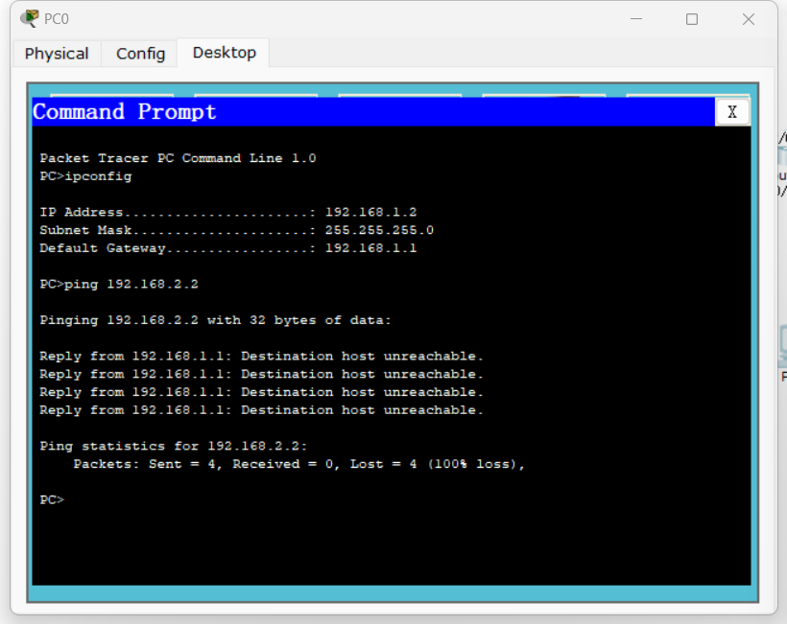

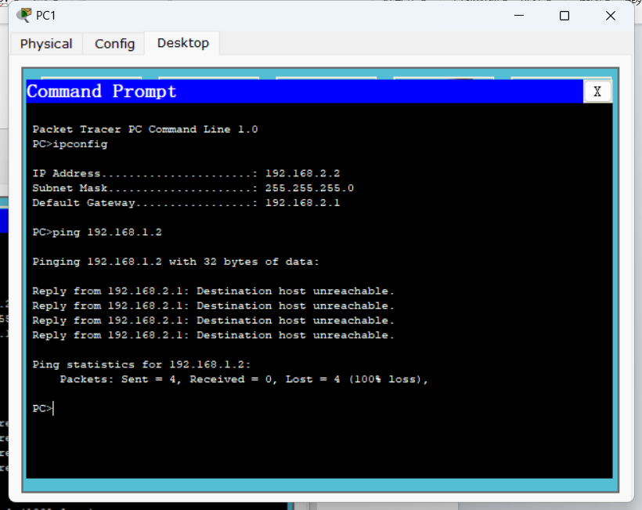

**设备**

PC

Switch_3560

Router-PT

直连线；交叉线

DCE 串口线

* 1. **任务5:课设**

1、Router型号:自选

2、A与B串口方式连接，采用PPP协议时钟频率由A决定。

3、其他设备之间均为以太网连接

**目标**

路由器B采用静态配置，

A和C均采用RIP

练习目标:PC1 与PC2之间能够互相ping通对方。

**步骤**

1. 首先绘制网络拓补图如下：

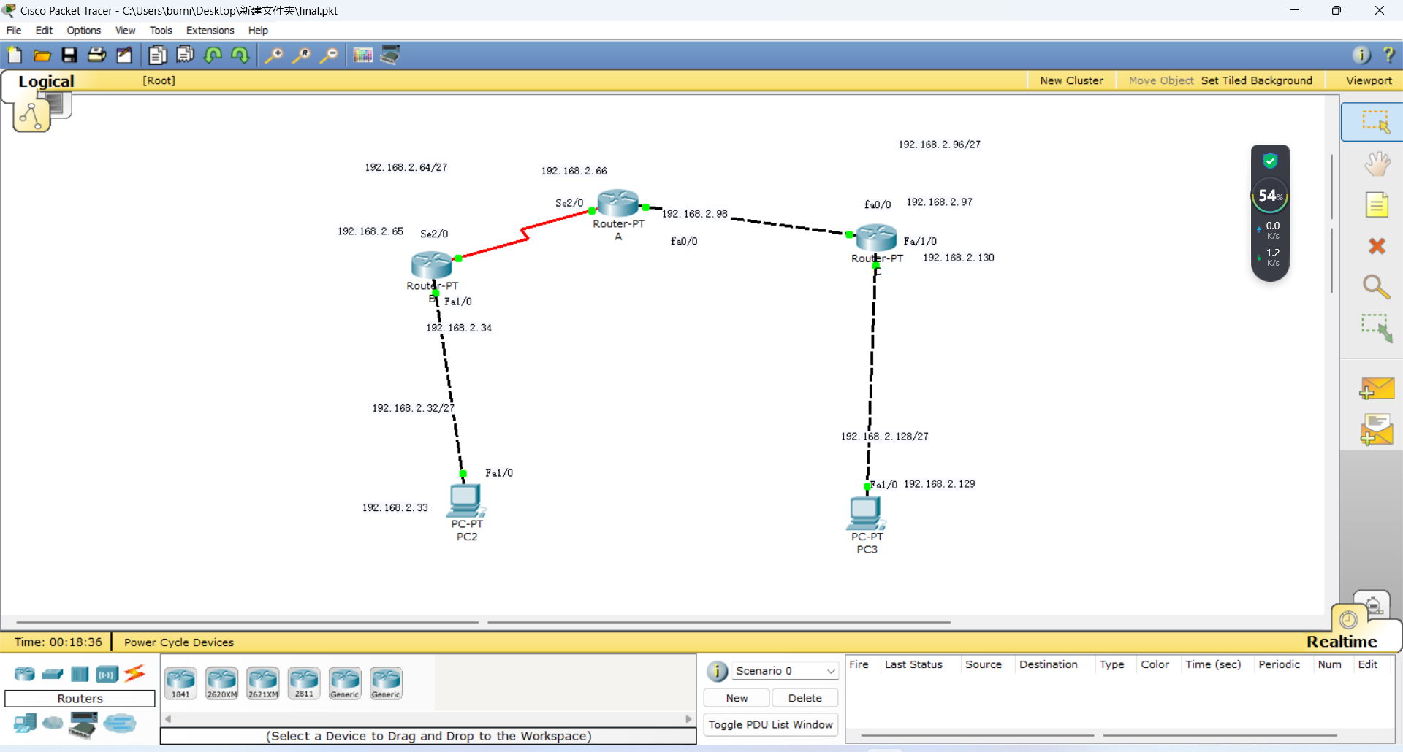

1. 划分子网

此时的C类IP地址为192.168.2.0

划分四个子网，所以子网掩码为255.255.255.192

同时四个网段分别为

192.168.2.0

192.168.2.64

192.168.2.128

192.168.2.192

1. 手动配置PC机的IP地址

PC1（网段192.168.2.0）：

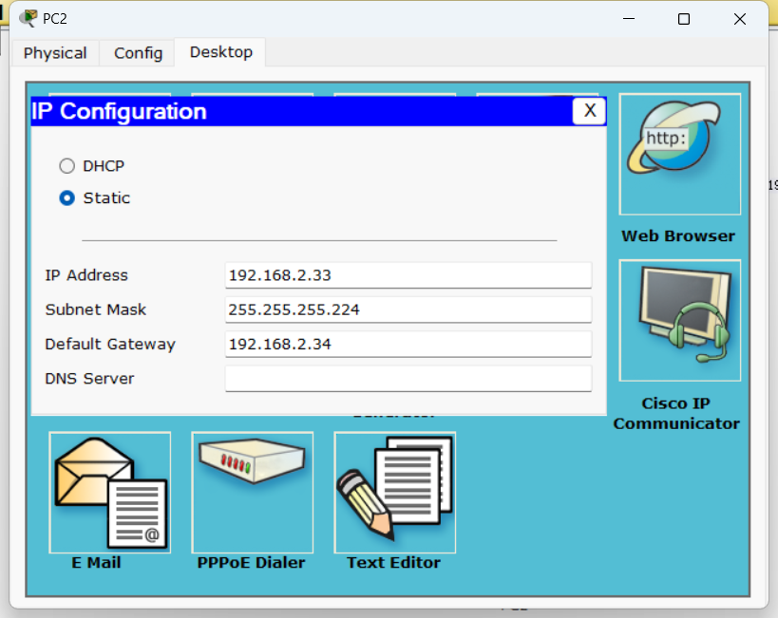

PC2（网段192.168.2.192）：

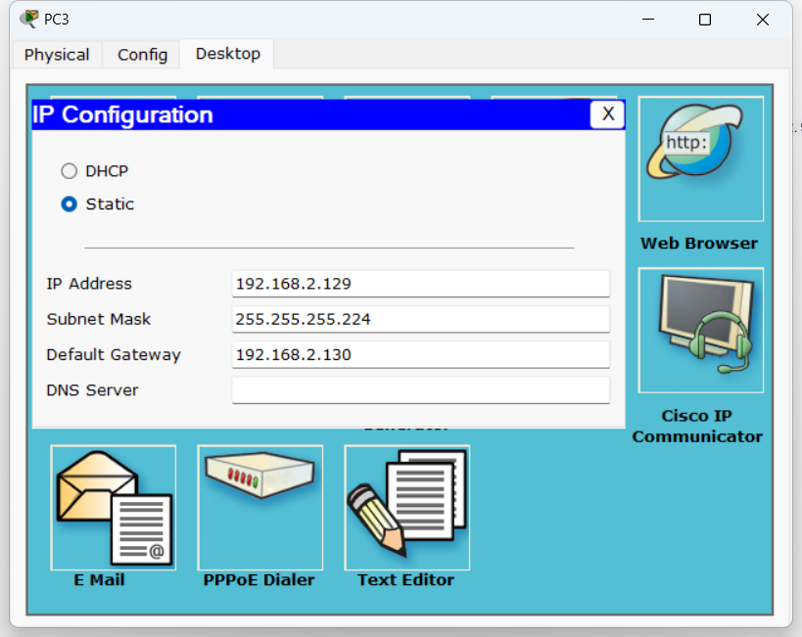

1. 配置路由器A和路由器B采用PPP协议进行连接

输入以下命令：

RouterA：

en

conf t

hostname RouterA

inter serial2/0

ip address 192.168.2.67 255.255.255.192

clock rate 64000

no shutdown

encapsulation ppp

exit

inter fa 0/0

ip address 192.168.2.130 255.255.255.192

exit

输入以下命令

RouterB：

en

conf t

hostname RouterB

inter serial2/0

ip address 192.168.2.66 255.255.255.192

no shutdown

encapsulation ppp

exit

inter fa 1/0

ip address 192.168.2.1 255.255.255.192

exit

1. 配置路由器表

A和C使用RIP协议生成动态路由

B手动设置静态路由

输入如下命令：

RouterC：

en

conf t

hostname RouterC

inter fa 0/0

ip address 192.168.2.129 255.255.255.192

no shutdown

exit

inter fa 1/0

ip address 192.168.2.193 255.255.255.192

no shutdown

exit

Router rip

network 192.168.2.192 255.255.255.192

network 192.168.2.128 255.255.255.192

version 2

exit

//此时还需要设置一项静态路由，不然RouterB的应答无法找到回路

Ip address 192.168.2.0 255.255.255.192 192.168.2.130

end

RouterA：

en

conf t

Router rip

network 192.168.2.64 255.255.255.192

network 192.168.2.128 255.255.255.192

version 2

exit

//设置静态路由，用来应答RouterB的消息

ip address 192.168.2.0 255.255.255.192 192.168.2.66

end

RouterB：

//只需要配置静态路由

en

conf t

ip address 192.168.2.192 255.255.255.192 192.168.2.67

end

此时可以分别显示路由表：

RouterA

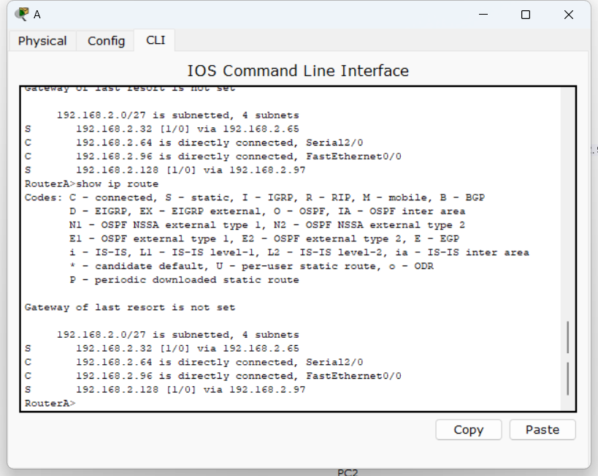

RouterB

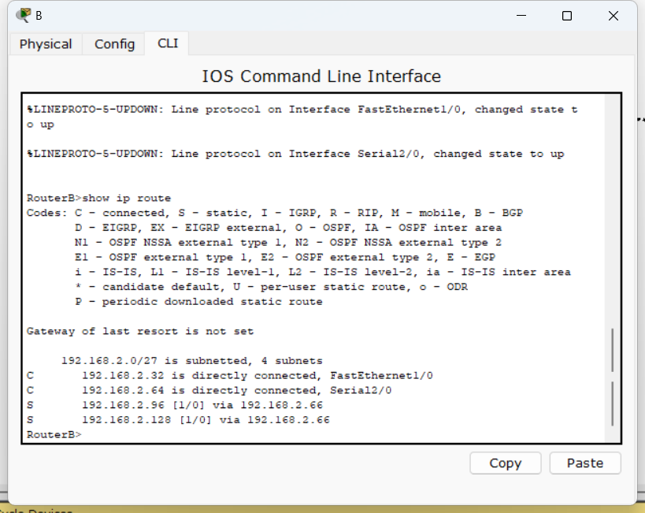

RouterC

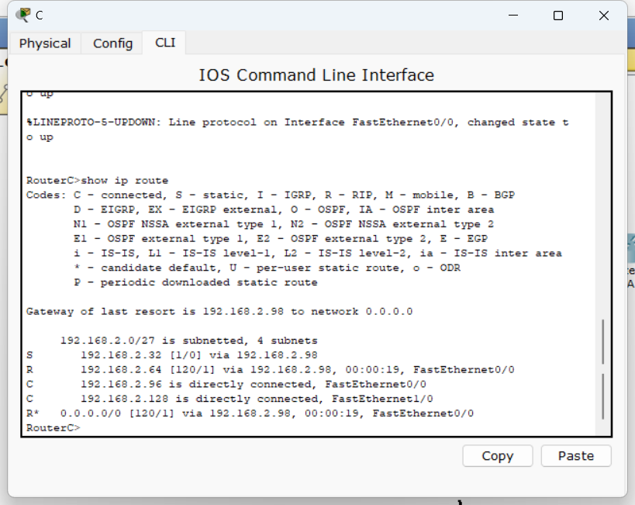

1. 两个主机之间互相通信

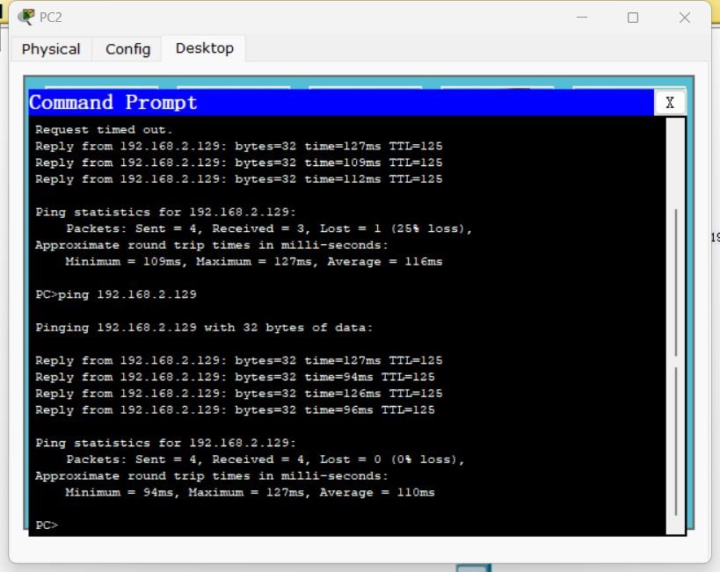

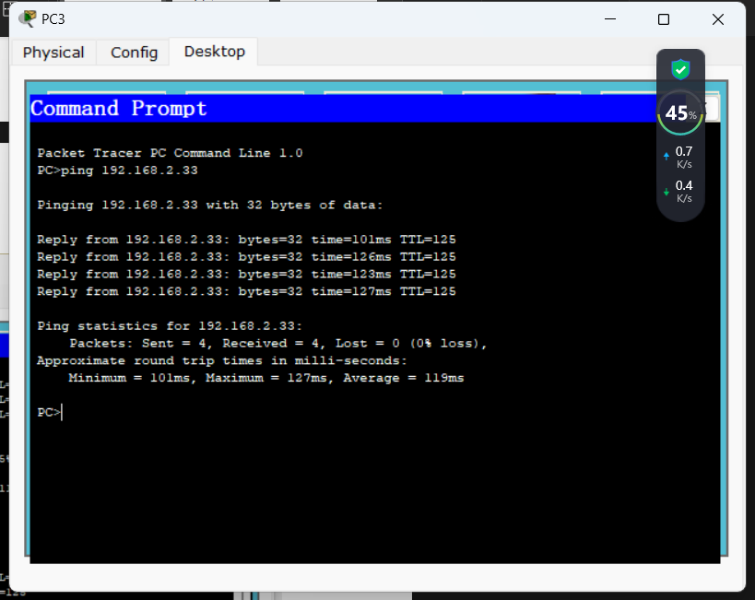

1. **课程设计总结**
   1. **总结**

通过参与本次计算机网络课程设计，我深化了对计算机网络知识的理解，并成功将这些理论知识应用于实际操作中。借助Packet Trace软件，我在虚拟环境中成功规划了校园网络，创建了详细的网络拓扑图，并进行了IP地址的精确规划。通过实践、实验和编程等多方面的活动，我对所学的计算机网络知识有了更加深刻的理解。

* 1. **心得体会**

在课程设计中，我积极参与并成功完成了网络相关设备和服务器的安装与配置任务。这不仅使我对网络设备的操作有了更为熟练的掌握，还让我深入了解了网络设计的方方面面。我形成了一个相对完整的对网络设计概念的认识，为将来实际工作中的网络规划和设计奠定了坚实的基础。

* 1. **主要参考文献及资料**

1. 谢希仁主编，计算机网络（第四版），电子工业出版社
2. Gary Heap Lynn[美]，CCNA实验指南，人民邮电出版社
3. 实验及课程设计指导书
4. https://www.bilibili.com/video/BV1Xb411Y7i7/?spm=a2c6h.12873639.article-detail.7.79eb3041dVpfxn&spm_id_from=333.999.0.0